Министерство науки и высшего образования Российской Федерации

Федеральное государственное бюджетное образовательное учреждение высшего образования

ТОМСКИЙ ГОСУДАРСТВЕННЫЙ УНИВЕРСИТЕТ СИСТЕМ УПРАВЛЕНИЯ И РАДИОЭЛЕКТРОНИКИ (ТУСУР)

Кафедра экономической математики, информатики и статистики (ЭМИС)

обработка исключительных ситуаций

Отчет по лабораторной работе по дисциплине «Объектно-ориентированное программирование»

Студент группы 549  Баулин С.К.  
«__» ___________ 2021 г.  
Кандидат физико-математических наук, доцент кафедры ЭМИС _______ Шельмина Е. А. «__» ___________ 2021 г.

______

оценка

Томск 2021

**Лабораторная работа №10**

**Обработка исключительных ситуаций**

Цель работы: ознакомиться с темой обработки исключительных ситуаций. Выполнить задания по теме.

Теоритические сведения

Обработка исключительных ситуаций

Исключительная ситуация (или исключение) – это ошибка, которая возникает во время выполнения программы. Типичные исключительные ситуации – это «деление на ноль», «достижение конца файла», «переполнение в арифметических операциях» и т.п.

Для реализации механизма обработки исключений в язык С++ введены следующие три ключевых слова: try (контролировать), catch (ловить), throw (генерировать, порождать, бросать, посылать, формировать).

Служебное слово try позволяет выделить в любом месте исполняемого текста так называемый контролируемый блок: try { операторы }

Среди операторов, заключенных в фигурные скобки, могут быть: описания, определения, обычные операторы языка С++ и специальные операторы генерации (выброса) исключений:

throw выражение_генерации_исключения;

За этим блоком обязательно находятся один или несколько обработчиков исключений, каждый из которых идентифицируется служебным словом catch и имеет в общем случае следующий формат:

catch (тип_исключения имя) { операторы }

Чтобы исключение было достаточно информативным, оно должно быть объектом класса, причем класс обычно определяется специально.

Задания

Задание 1. Для каждого варианта необходимо создать три массива a, b и с размерами соответственно n1, n2 и n3 (n1!=n2!=n3). В массив а занести значения функции f(x) согласно варианту (при возникновении исключения заносить нули). Массив b заполнить случайными числами (среди них должны быть и отрицательные числа и нули). Массив с формируется согласно варианту. Предусмотреть и обработать возникающие при этом исключительные ситуации (деление на ноль, корень из отрицательного числа, арифметическое переполнение, выход за пределы диапазона индексов массива и т.п.). При выводе значений массивов использовать флаги, форматирующие методы и манипуляторы.

ln(x2 - 1), x∈[0;4],Δx = 0,2 , $с_{i}$ = $a_{i}$- 1/ $b_{i}$

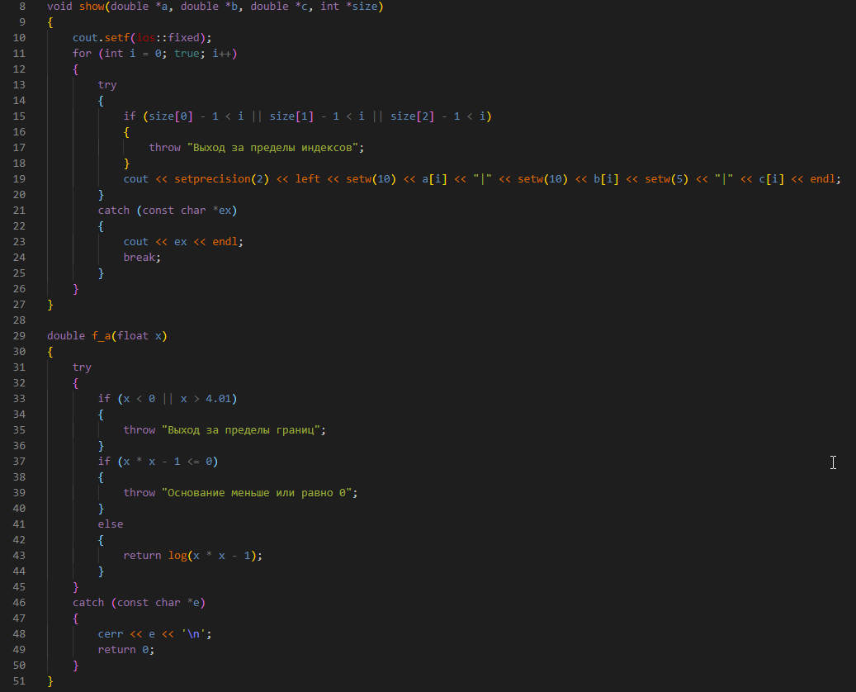Скриншот программы и результат представлен на рисунках 1.1 – 1.2.

Рисунок 1.1 – Скриншот кода программы

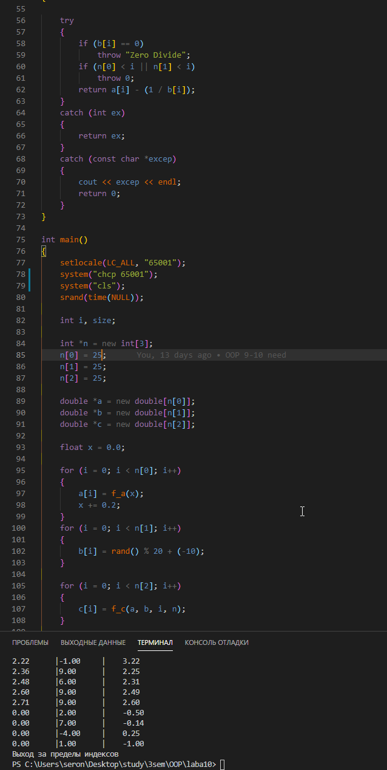Рисунок 1.2 – Скриншот кода и результата работы программы

Задание 2. Осуществить перевод из одной системы счисления в другую. Написать функцию, которая должна генерировать исключение некорректных значений параметров. Приведите пример некорректного использования. При выводе значений переменных использовать флаги, форматирующие методы и манипуляторы.

Проверить правильность перевода числа из троичной системы счисления в четырнадцатеричную.

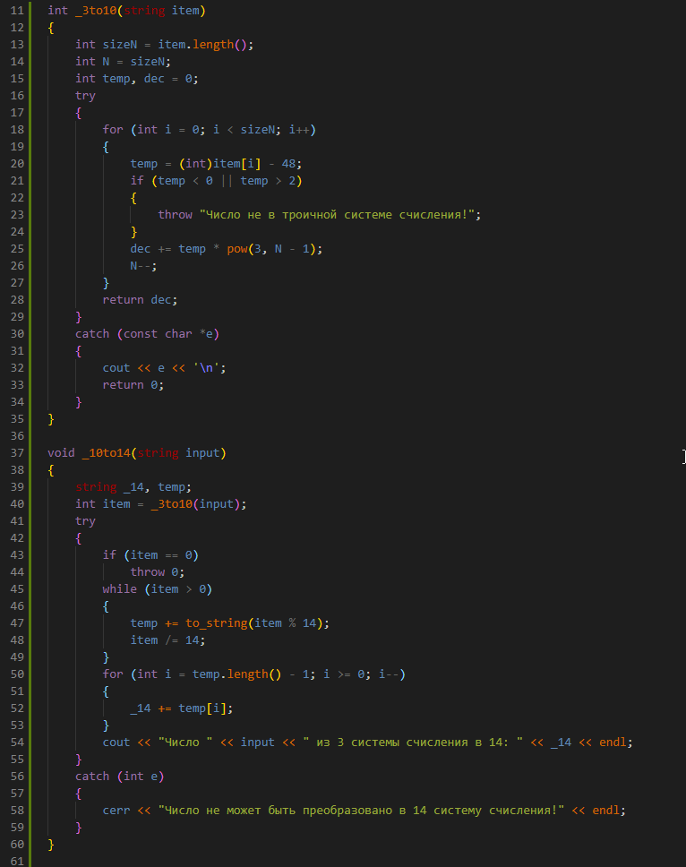Скриншот программы и результат представлен на рисунках 2.1 – 2.2.

Рисунок 2.1 – Скриншот кода программы

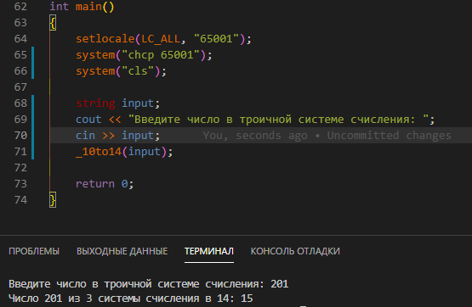Рисунок 2.2 – Скриншот кода и результата работы программы

Задание 3. В задании 1 из лабораторной работы 7 добавить обработку исключений согласно вашему варианту. При выводе значений переменных использовать флаги, форматирующие методы и манипуляторы.

Учесть исключительную ситуацию, когда стоимость перевозки больше 30000 руб. Написать обработчик этой ситуации и в нём вывести название транспортного средства с пометкой «дорогой переезд».

Скриншот программы и результат представлен на рисунках 3.1 – 3.2.

Задание 4. Даны два выражения Z1 и Z1. Написать функции для вычисления этих выражений с организацией обнаружения нештатной ситуации (деление на ноль) и ее обработки. Передача аргументов в функции – по ссылкам.

Скриншот программы и результат представлен на рисунке 4.

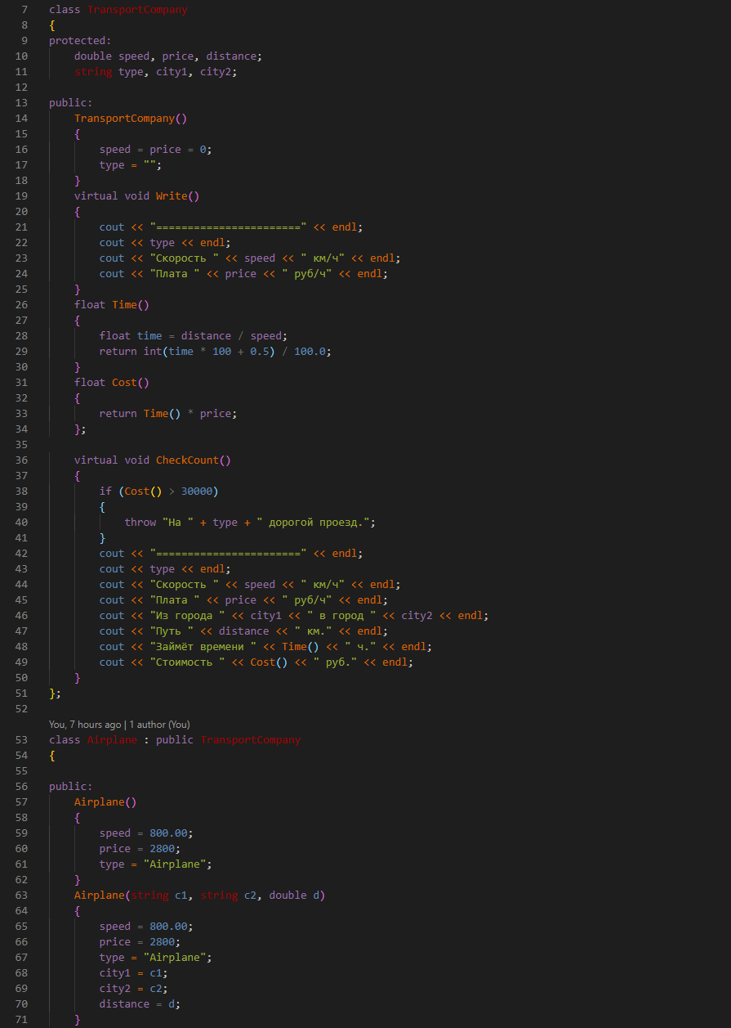Рисунок 3.1 – Скриншот кода программы

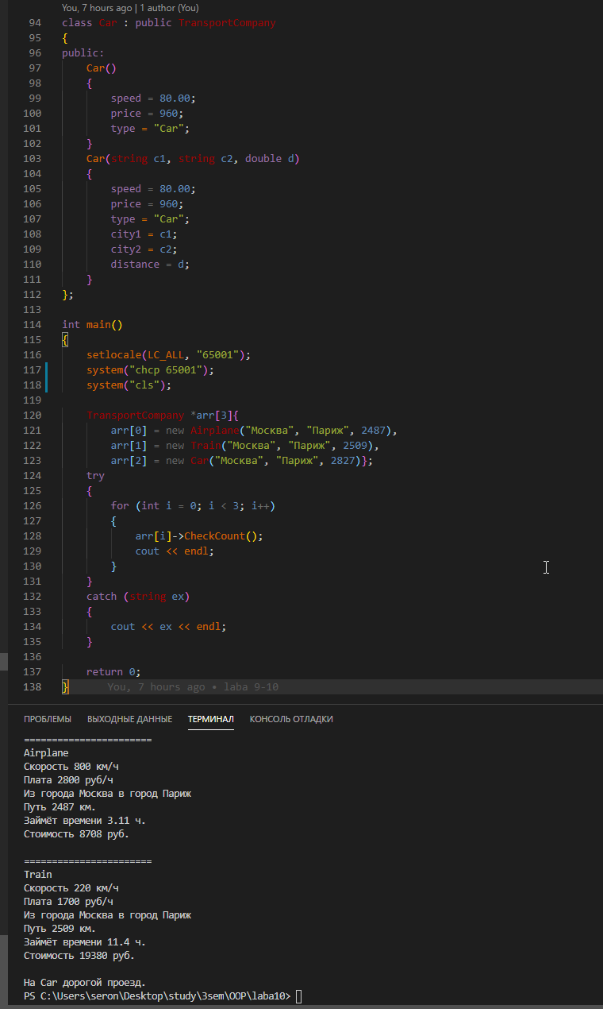Рисунок 3.2 – Скриншот кода и результата работы программы

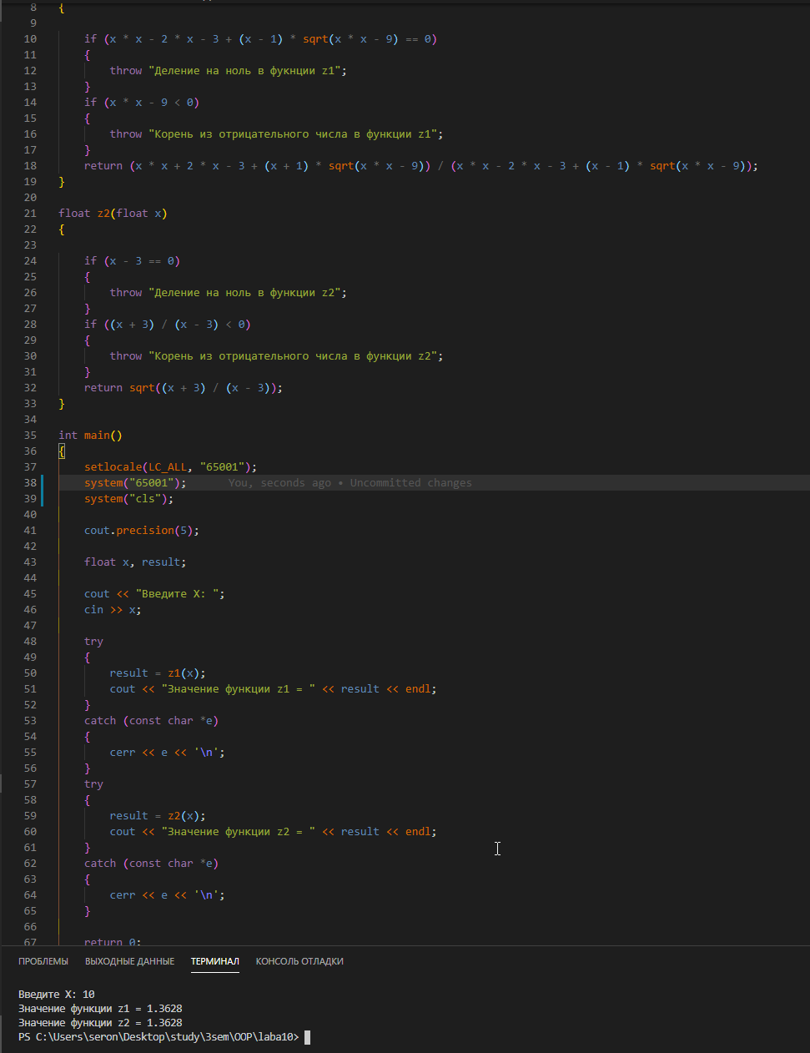Рисунок 4 – Скриншот кода и результата работы программы

Вывод: произведено ознакомление с темой обработки исключительных ситуаций. Выполнены задания по теме.